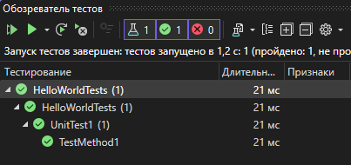

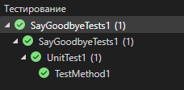

<https://github.com/WWWWWVVWWWWWWWWWWWWWWWWWWWWWWWWWWWWWWWW/_TestPR1.git> – code Z4